JG
中华人民共和国建筑工业行业标准
JG ××××—××××
代替JG3037-1996

混凝土标准养护箱
Standard curing chamber for concrete
（征求意见稿）

××××－××－××发布 ××××－××－××实施

中华人民共和国建设部 发布

前 言
本标准的第5.1条、第5.2条、第5.5条、第5.8.1条是强制性条文，其余为推荐性的。
本标准是对JG 3037-1996《混凝土标准养护箱》的修订。
本标准与JG 3037-1996主要技术差异如下：
1） 在分类与标记中，取消了地下水冷方式；将“按工作室有效容积”分类，改为“按标准试件存放组数分类”；
2） 在要求中，对温度要求中增加了“在养护室外应有温度显示装置及故障提示装置”的要求；对湿度要求中增加了“养护室内应为雾室”和“在养护室外应有相对湿度显示装置及故障提示装置”的要求；
3） 增加了养护箱的升降温性能的要求；
4） 增加了养护箱的节能性能的要求；
5） 噪音指标升压级改为声功率级；
6） 增加了“电器安全性能”应符合GB 7406.1中相关规定的要求；
7） 增加了可靠性指标：“平均无故障时间”；
8） 试验方法增加了“升降温性能”、“节能性能”、“声功率级”、“电器安全性能”、“平均无故障时间”的试验方法；
9） 修改了检验规则，检验规则参照GB/T2828.1规定执行；
本标准自实施之日起代替JG 3037-1996。
本标准由建设部标准定额研究所提出。
本标准由建设部建筑工程标准技术归口单位中国建筑科学研究院归口。
本标准的起草单位：中国建筑科学研究院、同济大学材料科学与工程学院、湖南省建设厅新技术推广中心、湖南大学、中国铁道科学研究院、长沙德海建筑科技开发有限公司。
本标准的主要起草人：戎君明、冷发光、李启令、徐昌铎、田冠飞、龚建清、王月华、王悦。

混凝土标准养护箱

l 范围

本标准规定了混凝土试件标准养护箱(以下简称养护箱)的分类与标记、要求、试验方法、检验规则及标志、包装、运输、贮存等要求。
本标准适用于混凝土标准养护的养护箱，该标准养护箱也适用于养护条件相同的水泥砂浆等试件的养护。

2 规范性引用标准

下列文件中的条款通过本标准的引用而成为本标准的条款。凡是注日期的引用文件，其随后的修改单（不包括勘误的内容）或修订版均不适用于本标准，然而，鼓励根据本标准达成协议的各方研究是否可使用这些文件的最新版本。凡是不注日期的引用文件，其最新版本适用于本标准。
GB/T 17671 水泥胶砂强度检验方法(ISO)
GB/T 2828.1计数抽样检验程序 第1部分：按接收质量限（AQL）检索的逐批检验抽样计划
GB/T 4214.1声学 家用电器及类似用途器具噪声测试方法 第1部分:通用要求
20065339-Q-607 家用和类似用途电器的安全 水族箱和花园池塘用电器的特殊要求
GB/T 50081 普通混凝土力学性能试验方法标准
JGJ 70 建筑砂浆基本性能试验方法

3 分类与标记
3.1 分类
3.1.1 按制冷方式分类
a) 压缩机制冷,符号：Y；
b) 半导体制冷,符号：T；
3.1.2 按立方体标准试件存放组数分类
养护箱工作室有效容积按立方体标准试件存放组数分为：4组、8组、12组、18组、24组、64组、144组、240组。符号分别为：4、8、12、18、24、64、144、240。
3.2标记
3.2.1 标记
混凝土标准养护箱的标记由代号、制冷方式、工作室有效容积的标准试件存放组数和本标准编号四部分表示：

本标准编号
工作室有效容积的标准试件存放组数
制冷方式
代号：HB

    - 标记示例
a) 标准养护箱、采用压缩机制冷。标准试件存放组数64组，其标记为：
HBY64 JG XXXX—200X；
b) 标准养护箱、采用半导体制冷．标准试件存放组数为144组，其标记为：
HBT144 JG XXXX—200X；

4. 使用条件及材料要求

4.1 使用条件
4.1.1 养护箱应在环境温度2℃～38℃、相对湿度不应大于85％、不被雨淋、不被水浸泡、周围应无强烈振动及强电磁场影响的条件下使用。
4.2.2 供电电源电压应为220V±22V；频率应为50Hz+0.5Hz。
4.2 材料要求
4.2.1 养护箱内壁应采用不锈钢板或工程塑料板或涂塑铁板等能防止锈蚀的材料制作。
4.2.2 养护支架宜采用工程塑料或防锈材料制作，用不防锈材料制作的支架应作防锈处理。

5 要求

5.1 温度
养护箱工作室内温度应保持在20±2℃之内，应具备自动控制功能，并在养护室外应有温度显示装置及故障提示装置。
5.2 相对湿度
养护箱工作室内的相对湿度应大于95％，应具备自动控制功能，养护室内应为雾室，试件表面应呈潮湿状态，且表面不得接受水滴或被水冲淋，并在养护室外应有相对湿度显示装置及故障提示装置。。
5.3门密封性
养护箱保温隔热密封门应具有良好的密封性能。
5.4 升降温性能
环境和试件温度为5℃的条件下，满容量时养护箱内中心点⑤（见图1）温度达到20℃的时间不应大于10h。
环境和试件温度为35℃的条件下，满容量时养护箱内中心点⑤（见图1）温度达到20℃的时间不应大于10h。
5.5 节能性能
在断电的情况下，环境温度为35℃且箱内温、湿度满足5.1和5.2时，在10h内，满容量温升应小于2℃。
5.6 噪音
养护箱运行时的噪音（声功率级）不应大于65dB (A)。
5.7电器安全性
养护箱的电器安全性能应符合GB 7406.1中相关规定的要求。
5.8 可靠性
5.8.1 平均无故障时间
养护箱的平均无故障时间不应小于2000h。
5.8.2 运输试验
经运输试验后，养护箱性能应满足出厂要求。
5.9 表观
养护箱的防锈涂镀层应平整光滑，色凋均匀，不得有露底，起泡，起层或擦伤痕迹。
养护箱内试件支架尺寸应能满足GB/T 50081、GB 50l77、JGJ 70等试验要求。
养护箱地面宜设积水槽，应能将地面和积水槽内积水自动排除箱外。
养护箱运行时外壁和封密门不应有结露现象。

6 试验方法

6.1温度
6.1.1 试验仪器
试验用温度计可采用铜一糠铜热电偶和二级电位差计,其精度不应大于0.2℃。
6.1.2测试点位置及数量
将养护箱的有效容积内分为上、中、下三个测试面。上层为存放试件最上层顶面；中层存放试件部分的几何中心所在的平面；下层为存放试件的最下层底面。测点位于三个测试面上，中心测点位于存放试件部分几何中心，其余测点为存放试件部分外边缘。三个测试面共设13个测点，其布放位置见图1。
6.1.3 试验步骤
a)按规定放置试件，试件与箱内壁间距应不小于50mm，试件彼此间隔为20mm；
b)按本标准6.1.2布置温度测点，然后关闭密封门；
c)接通养护箱电源，开始升温(降温)期间每隔10min测试工作室中心点温(湿)度一次，在中心点的温(湿)度第一次达到规定值并稳定2h后开始正式测试，每隔1h测试一次，共测试24h；
d)校核箱内温(湿)度是否与显示仪器一致；
e)校核温(湿)度不符合要求时，故障提示是否工作。
6.1.4 试验结果计算与评定 .
将所测得的温度值按测试仪表的修正值修正；修正后达到下列要求为合格：
a)所测数据均在20℃±2℃以内；
b)当温度超出20℃±2℃以外，故障提示工作。
6.2 相对湿度
6.2.1 试验仪器
采用湿度检测议或其它湿度传感器组成的测湿系统，其不确定度不应大于±3％。
6.2.2 测试点位置及数量
按6.1.2条的要求，在养护箱上、中、下三个测试面各设湿度测点一个，详见图l。
6.2.3 试验步骤
相对湿度试验与温度试验同时进行，共3个测点（布置如图1所示），试验步骤同6.1.3条。
6.2.4 试验结果计算与评定
将所测得的相对湿度值按测试仪表的修正值修正。满足下列要求为合格：
a) 当24次湿度试验数据均大于95％，并在试验结束时打开养护箱密封门，观察箱内雾化状况，养护室内应为雾室，试件表面应呈潮湿状态，
b) 当湿度试验数据均小于95％时，故障提示工作。
6.3 门密封性
6.3.1 箱门密封性检查在5.1条开始试验前及结束时各进行一次。
6.3.2 将厚0.1mm、宽50mm、长200mm的纸条垂直夹在箱门与门框之间的任—部位，用手轻拉纸条，如纸条不能自由滑动，密封性即为合格。
6.4升温性能
按规定容量放置试件，打开密封门，在5℃的环境条件下持续4h后，关闭密封门，开启电源并计时，按本标准5.1的试验方法测试养护箱内中心点⑤温度到达20℃时所用的时间。
6.5节能性能
在35℃的环境下，养护箱内符合5.1和5.2的条件下，记录养护箱内中心点⑤的温度，断开电源，开始计时，按5.1的试验方法，测试10h时养护箱内中心点⑤的温度。
6.6 噪音
6.6.1 试验环境条件
在试验场所地面几何中心处，将养护箱放置在厚5mm～6mm的弹性橡胶垫层上。养护箱空载，关闭密封门，至少稳定运行30min后开始测试。
噪音测试环境为半消声室，其它环境下测试，应符合GB/T 4214的规定。
6.6.2 试验仪器
声音级计（A计权）
6.6.3 试验步骤
噪音测试按图2所示，用声音级计（A计权）测试图2中1、2、3、4各点的噪音，以4点噪音的算术平均值作为的平均声压级噪音$L_{\text{PA}}$。
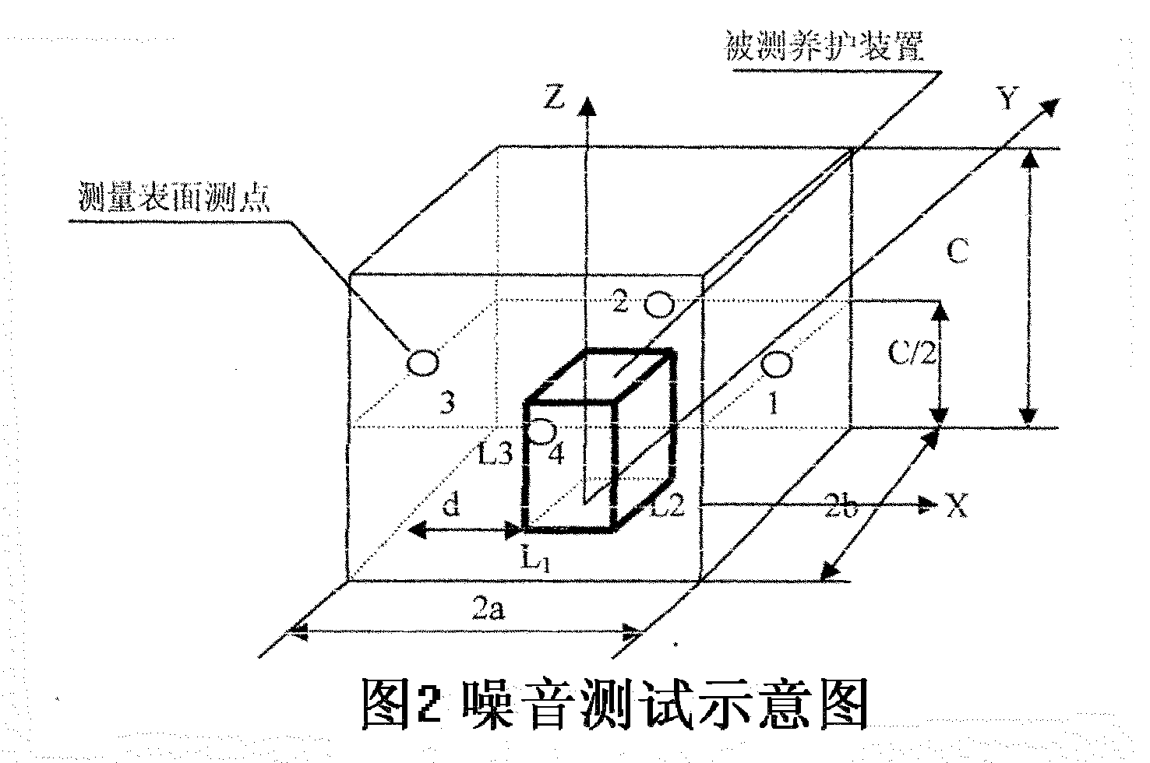
6.6.4试验结果计算与评定
按下式计算养护箱的噪音（声功率级）：
$L_{w}=(L_{\text{PA}}−2)+\text{10}\text{lg}(S)$……………………………(1)
$S=4(\text{ad}+\text{bc}+\text{ac})$ ……………………..………(2)
$a=\frac{L_{1}}{2}+d$ …………………… ………(3)
$b=\frac{L_{2}}{2}+d$ ………………………………(4)
$c=\frac{L_{3}}{2}+d$ ………………………….……(5)
式中：
$L_{w}$— 养护箱噪音（声功率级），dB；
$L_{\text{PA}}$—评价声压级噪音，dB；
$d$— 取1，m;
$L_{1}、L_{2}、L_{3}$— 养护箱的宽、长和高，m。
6.7电器安全性
按符合20065339-Q-607中规定的试验方法执行。
6.8可靠性
6.8.1 平均无故障时间
连续运行1a（8760h），记录发生温湿度故障的次数$N$，用下式计算平均无故障率：
$\text{WGZ}=\frac{\text{8760}}{N}$ ………………………(6)
式中：
$\text{WGZ}$— 平均无故障时间；
$N$ — 1年中发生故障的次数。
6.8.2 运输试验
将养护箱包装件置于卡车上，并应加以固定。在二级公路上应经20Km颠振试验后，检查包装件有无损坏，拆除包装箱后，应检查养护箱外观有无损伤，紧固件有无松脱。应在确信养护箱外观完好、紧固件无松脱现象后，按出厂检验项目检验。
6.9 表观
目测。

7 检验规则

7.1 检验分类
养护箱检验分型式检验和出厂检验。
7.1.1 型式检验
在下列情况之一时，应进行型式检验：
a）新产品或老产品转厂生产的试制定型鉴定；
b）结构、工艺、材料改变影响产品性能时；
c）正常生产时，每年至少进行一次；
d）停产半年以上(包括半年)恢复生产时；
c）出厂检验结果与上次型式检验有较大差异时；
f）国家质量监督机构提出型式检验要求时。
7.1.2 出厂检验
对型式检验已合格，正式投产的养护箱，均应在出厂前由制造厂质量检验部门按出厂检项目逐台进行检验，合格者准于出厂。
7.2 检验项目
养护箱各类检验项目应符合表1的规定。
表1 检验项目
序号 | 检验项目 | 检验依据 |  | 检验类别
序号 | 检验项目 | 性能  要求 | 试验  方法 | 型式  检验 | 出厂  检验
1 | 温度 | 5.1 | 6.1 | 〇 | 〇
2 | 相对湿度 | 5.2 | 6.2 | 〇 | 〇
3 | 门密封性 | 5.3 | 6.3 | 〇 | 〇
4 | 升降A温性能 | 5.4 | 6.4 | 〇 | —
5 | 节能性能 | 5.5 | 6.5 | 〇 | —
6 | 噪音 | 5.6 | 6.6 | 〇 | —
7 | 可靠性 | 5.7 | 6.7 | 〇 | —
8 | 表观 | 5.8 | 6.8 | 〇 | 〇
7.3抽样方法和验收规则
7.3.1型式检验和出厂检验时，抽样方法和验收规则（接收质量限）应符合GB/T2828.1的规定。
7.3.2验收规则（接收质量限）采用正常检验一次或二次抽样方案，其抽样方法和验收规则（接收质量限）应符合表2的规定。批量不大于91时应参照GB/T2828.1规定进行抽样检验。

表2 混凝土标准养护箱抽样方法和验收规则（接收质量限）
批  量 | 样  本  量  字  码 | 样  本 | 样  本  量 | 累  计  样  本  量 | 接收质量限（AQL）
 |  |  |  |  | 温湿度和门密封性 | 升降温  性能 | 保温  性能 | 噪音 | 电器安全性 | 可靠性 | 表观
 |  |  |  |  | Ac Re | Ac Re | Ac Re | Ac Re | Ac Re | Ac Re | Ac Re
91～150 | D | 第一  第二 | 5  5 | 5  10 | 0 1 | 0 1  1 2 | 0 1  1 2 | 0 1  1 2 | 0 1 | 0 1  1 2 | 0 3  3 4
151～280 | E | 第一  第二 | 8  8 | 8  16 | 0 1 | 0 3  3 4 | 0 3  3 4 | 0 3  3 4 | 0 1 | 0 3  3 4 | 1 3  4 5
281～500 | F | 第一  第二 | 13  13 | 13  26 | 0 1 | 1 3  4 5 | 1 3  4 5 | 1 3  4 5 | 0 1 | 1 3  4 5 | 2 5  6 7
注：Ac－接收数；Re-拒收数。
7.3.3 制造厂应提供由国家认定检测单位所做的相关性能测试报告。
7.3.4 养护箱在用户遵守保管，安装和使用规定的条件下，从制造厂发货之日起12 个月内，若因制造不良而不能正常使用时，生产厂应为用户修理或更换。

8 标志、包装、运输、贮存

8.1 标志
每台养护箱应在明显位置固定标牌。
标牌内容应包括产品名称和型号、额定功率、电压、电流、净重、制造厂名称、出厂编号及出厂日期。
8.2 包装、运输
养护箱包装必须牢固可靠，标有“放置位置”“防淋”等字样。
每台养护箱出厂时，应附有产品使用说明书、产品合格证，和装箱单。
8.3 贮存
养护箱应防止受潮，需存放在环境温度-30℃～40℃，相对湿度不大于90％清洁、通风良好的库房内，空气中不得含有腐蚀性气体。

